21 maja 2020 klasa 8b

Temat: Ile jest możliwości – wprowadzenie do rachunku prawdopodobieństwa. .

Cele lekcji:
Uczeń :
- potrafi wyznaczyć zbiór wszystkich zdarzeń elementarnych;
- umiejętnie wyznacza zbiór zdarzeń elementarnych sprzyjających danemu zdarzeniu losowemu oraz potrafi określić liczbę tych zdarzeń;
- operuje słownictwem matematycznym.

Notatka z lekcji:

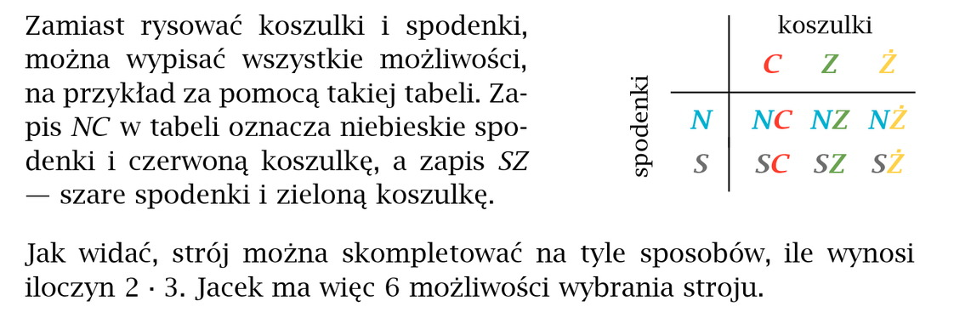

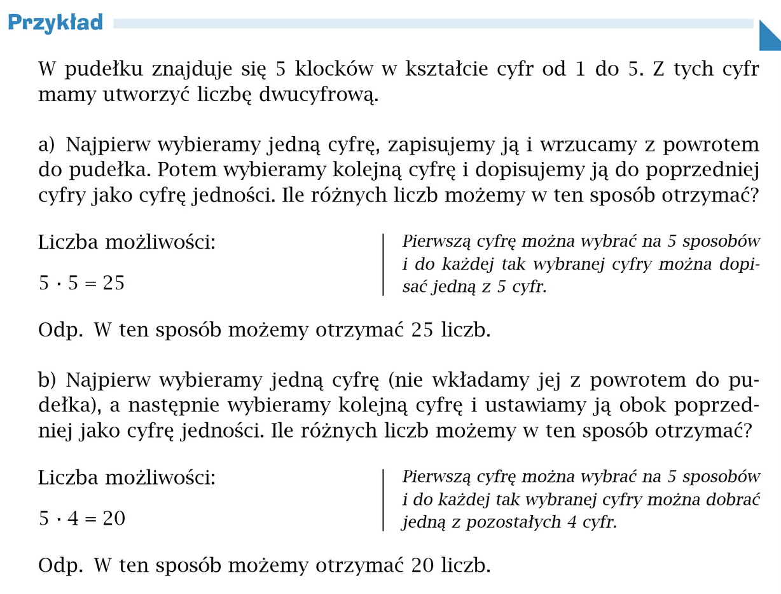

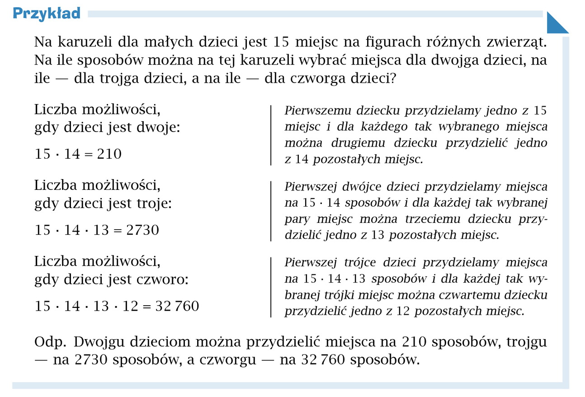
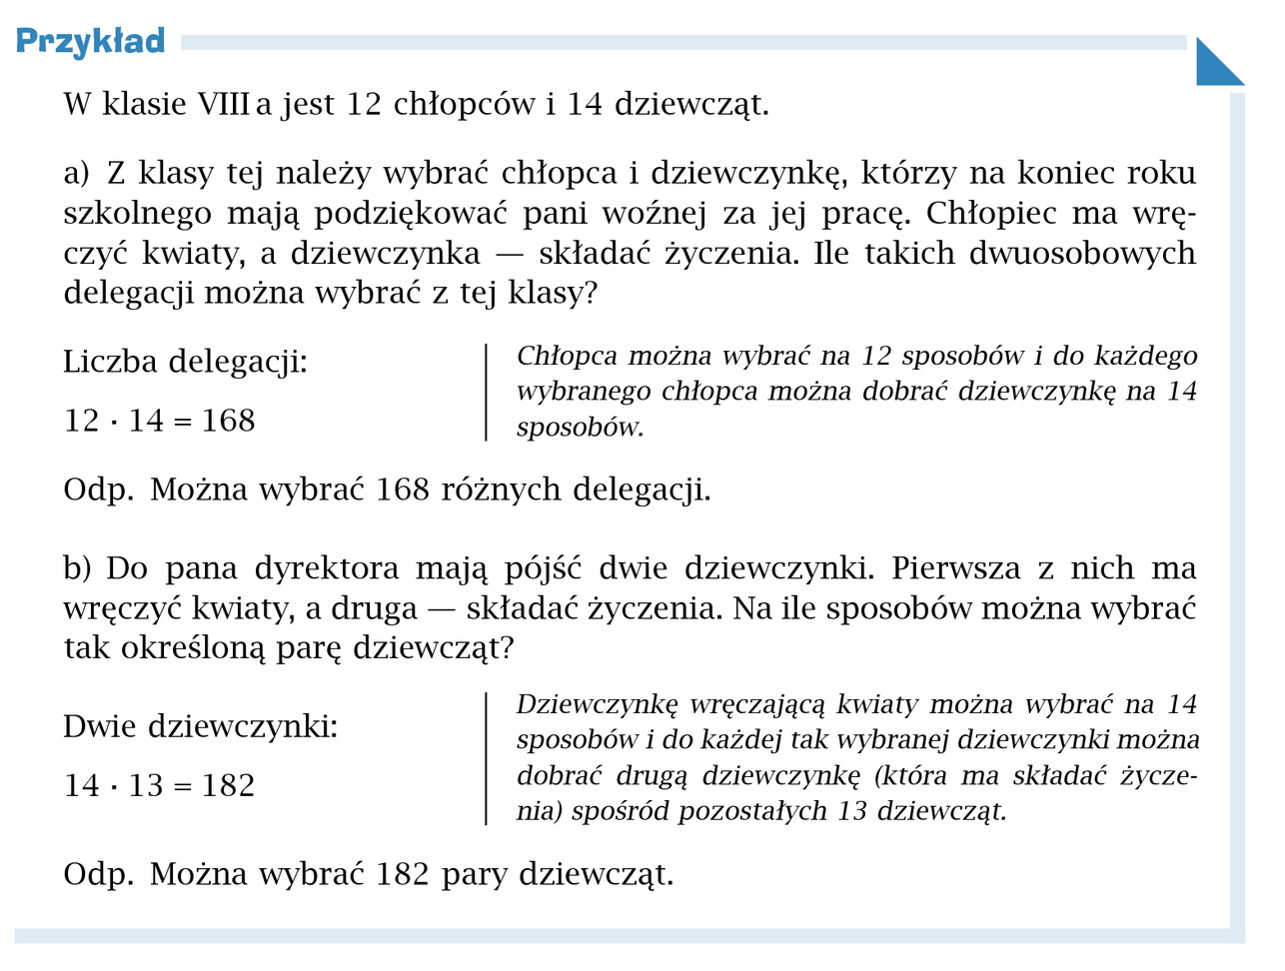

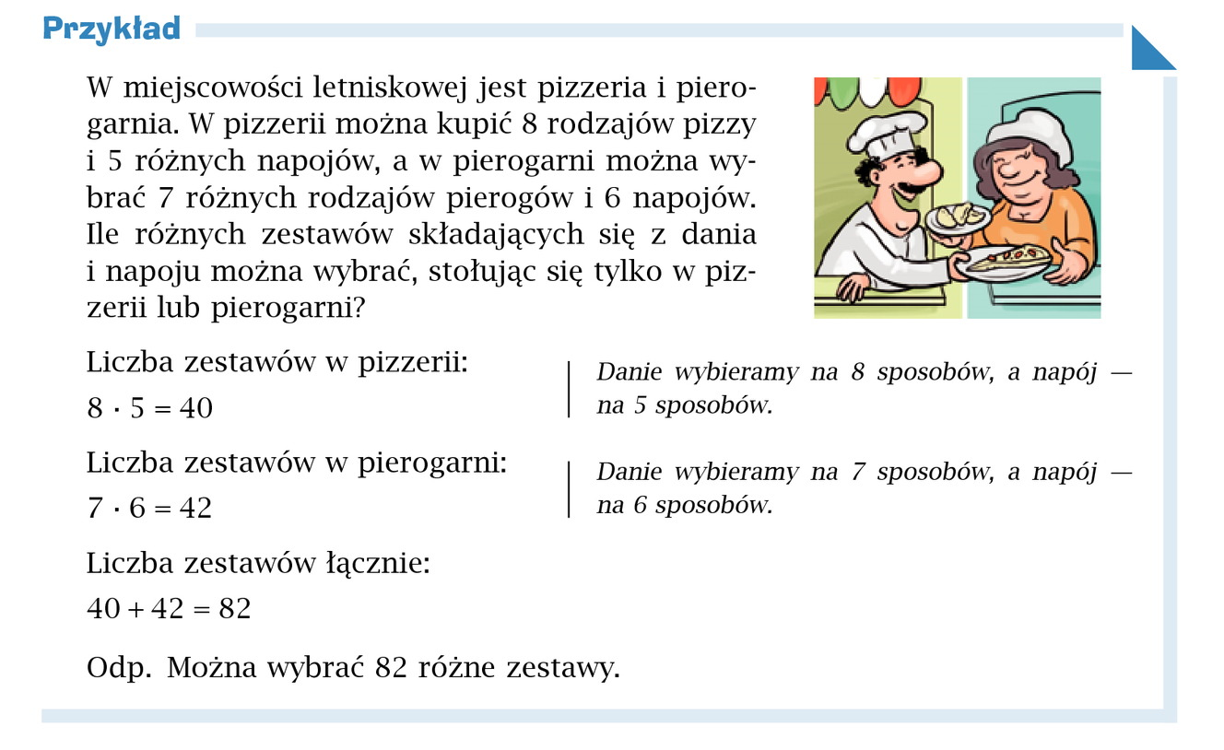

Proszę zapoznać się ze wszystkimi przykładami I przepisać je do zeszytu.

